**РОССИЙСКИЙ УНИВЕРСИТЕТ ДРУЖБЫ НАРОДОВ**

**Факультет физико-математических и естественных наук**

**Кафедра компьютерных и информационных наук**

**ОТЧЕТ**

**по лабораторной работе № 1**

*дисциплина: Архитектура компьютера*

Студент: Губайдуллина Софья Романовна

Группа: НКАбд-02-23

**МОСКВА**

2023 г.

**Содержание**

**1 Цель работы…………………………………………………………………………..3**

**2 Задания………………………………………………………………………………….4**

**3 Теоретическое введение……………………………………………………….5**

**4 Выполнение лабораторной работы………………………………………6**

**5 Выводы…………………………………………………………………………………17**

1. **Цель**

Целью данной лабораторной работы является освоение новых навыков в операционной системе Linux, и, непосредственно, работа с Terminal (создание, редактирование, перемещение и удаление файлов, каталогов, директорий и т.д.)

1. **Задания**

1. Перемещение по файловой системе

2. Создание пустых файлов и каталогов

3. Перемещение и удаление файлов и каталогов

4. Команда cat: вывод содержимого файлов

5. Задания для самостоятельной работы

1. **Теоретическое введение**

Взаимодействие пользователя с системой Linux происходит в интерактивном режиме посредством командного языка. В GNU Linux доступ пользователя к командной оболочке обеспечивается через терминал (или консоль).

Команды могут быть использованы с ключами – указаниями, модифицирующими поведение команды, а также с аргументами.

Файловая система определяет способ организации, хранения и именования данных на носителях информации в компьютерах и представляет собой иерархическую структуру в виде вложенных друг в друга каталогов (директорий). Каталог, являющийся «вершиной» в ОС Linux, называется корневым каталогом, обозначается символом / и содержит в себе все остальные файлы и каталоги.

В любой Linux-системе всегда есть каталоги /etc, /home, /usr/bin и т.п.

Обратиться к файлу, расположенному в каком-то каталоге можно, указав путь к нему (*полный или абсолютный путь* или *относительный* путь). Если имя объекта начинается с /, то системой это интерпретируется как полный путь, с любом другом случае – как относительный.

В Linux любой пользователь имеет **домашний каталог**, в котором хранятся документы и настройки пользователя. Для его обозначения используется знак тильды (~).

1. **Выполнение лабораторной работы**
2. **Перемещение по файловой системе**

Открываю Терминал в ОС Linux. Мне необходимо попасть в домашний каталог, что я и сделаю при помощи утилиты cd (смена каталога), после чего при помощи pwd убеждаюсь, что это действительно так и я в домашнем каталоге (рис 1.)

рис.1 Вывод команд cd и pwd

С помощью каталога указываю относительный путь к папке Документы с помощью cd, после чего перехожу в подкаталог local директории usr. Перемещаясь по каталогам, я оказалась в local и для того, чтобы вернутся к прежнему каталогу (Документы), я использовала cd – (рис.2 ). Для того, чтобы вернутся в первоначальный (домашний) каталог, использую cd ..(рис. 3).

рис. 2 Перемещения по каталогам

Рис.3 Перемещение в начальный каталог

Далее по заданию при помощи утилиты ls вывожу все файлы своего домашнего каталога (рис.4) и по команде nautilus убедилась, что список файлов, полученных с помощью ls совпадает с файлами моей домашней папки (рис.5)

рис.4 Вывод файлов домашнего каталога

рис.5 Файлы, полученные при помощи ls вместе с файлами домашней папки

Следуя указаниям к заданию, вывела список файлов подкаталога документы указав относительный путь с помощью ls и вывела список файлов каталога /usr/local (рис.6)

рис.6 Вывод файлов каталога /usr/local

Опираясь на таблицу 1.3 из лекции по лабораторной работе №1, я проверила несколько опций для команды ls, а именно: ключ -R, который рекурсивно выводит список содержимого текущего каталога (рис.7) и ключ -i, выводящий уникальный номер файла в файловой системе (рис.8)

рис 7. Пример использования ключа утильты -R

рис 8. Пример использования ключа утильты – i

**2 Создание пустых каталогов и файлов**

Создаю каталог с именем parentdir в домашнем каталоге при помощи команды mcdir, после проверив его наличие (утилитой ls) (рис.9)

рис.9 Создание каталога parentdir

Рисунок 10 отражает все последующие операции, а именно: создание подкаталога dir в parentdir, а в нем снова других подкаталогов dir1, dir2, dir3, а также нового каталога newdir в домашнем каталоге. К нему мной указан путь в явном виде. Утилитой ls проверяю домашние файлы на наличие новых newdir и parentdir. Опцией -p создаю иерархическую цепочку подкаталогов /newdir/dir1/dir2/. Команда touch в свою очередь позволила мне создать файл text.txt в вышеуказанном подкаталоге. С помощью ls проверяю наличие файла.

рис.10 Создание новых подкаталогов и новых файлов

**3 Перемещение и удаление файлов и каталогов**

Для удаления пустых каталогов воспользуюсь rmdir. Подтверждение на удаление каждого файла запрашиваю с помощью ключа -i, после чего удаляю все файлы с именами, оканчивающиеся на .txt с помощью маски *.

Удаляю и каталог newdir при помощи ключа -R. Ls проверит правильность выполнения операций (рис.11)

рис.11 Удаление файлов и директорий



рис.12 Создание новых директорий

На рисунке 12 мною представлено создание и передача утилите -р три последовательно вложенных каталога parentdir/dir1, parentdir/dir2, parentdir3 (после перемещения в домашний каталог).

В каталогах parentdir1/dir1 и parentdir2/dir2 создаем файлы text1.txt и text2.txt соответственно при помощи touch. Использую mv, ls и cp провожу ряд операций с директориями: parentdir1/dir1 перемещаю в parentdir3, а parentdir2/dir2 копирую в parentdir3, после чего проверяю файлы на наличие в новых каталогах (рис.13)

рис.13 Создание, перемещение и копирование файлов в директориях

Проверяя содержимое parentdir3, и при помощи утилиты cp я скопирую text2.txt под новым именем subtext2.txt. Файл text1.txt переименовываю в newtest.txt (утилита mv), предварительно запросив подтверждение опцией -i. Сверяю верность выполнения команд по окончании (рис.14)

рис.14 Переименование файлов

На рисунках 15 и 16 изображено, как я перемещаюсь в директорию parentdir1, после чего с помощью mv переименовываю dir1 на newdir.

рис.15 Содержимое parentdir1

рис.16 Переименование каталога

1. **Команда cat: вывод содержимого файлов**

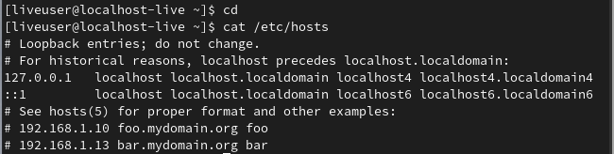Возвращаюсь в домашнюю директорию с помощью cd, после чего использую команду cat, чтобы вывести содержимое файла hosts в подкаталоге etc (рис.17)

рис.17 Чтение файла

1. **Задания для самостоятельной работы**

рис.18 Переход в домашний каталог

рис 19. Создание tmp

Воспользовавшись командой pwd, я вывела полный путь к своему домашнему каталогу (рис.18)

В своей домашней директории я создаю новую директорию tmp, далее с помощью cd перехожу в подкаталог домашнего каталога. Ввожу команду pwd, тем самым выводя путь к директории tmp от корневого каталога, т.е. домашнего каталога пользователя (рис.19)

При помощи команды «cd /tmp», где / - корневой каталог, а tmp – его подкаталог, я могу сделать вывод о том, что эта директория уже есть в системе по умолчанию и потому путь к ней отличен от tmp, созданной пользователем. Как я могу увидеть по рисунку 20, вводя операцию pwd, на выводе я получу /tmp.

рис.20 Вывод /tmp

Далее по заданию с помощью команды ls просматриваю каталоги /etc (рис.21) и /usr/local (рис. 22)

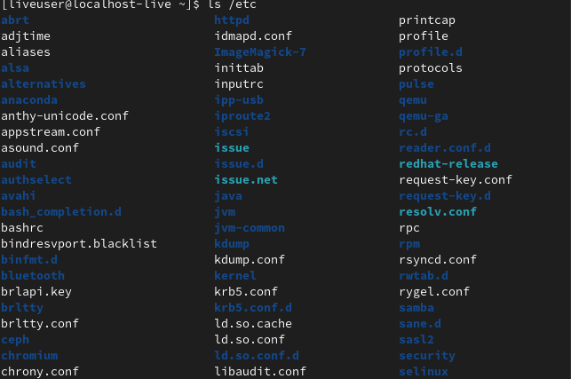

рис 21. Просмотр каталога /etc

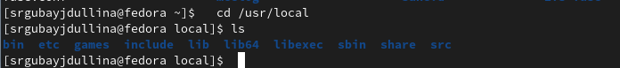рис 22. Просмотр каталога /usr/local

4. Возвращаясь с помощью команды cd в домашний каталог, ключом – р создаю несколько каталогов/подкаталогов (temp, labs) (рис.23)

рис.23 Создание labs и temp

По заданию выполняю ряд последовательных операций, которые отражены на 24 рисунке: при помощи touch создаю файлы text1.txt, text2.txt, text3.txt в директории temp, утилитой ls проверяю их наличие в каталоге, а также наличие labs-файлов в директории labs.

Перехожу в домашний каталог, и, для того чтобы выполнить дальнейшие действия, устанавливаю пакет mcedit. С помощью данного редактора записываю в txt-файлы нужную информацию по заданию, отображая результат с помощью cat (рис.23, 24)

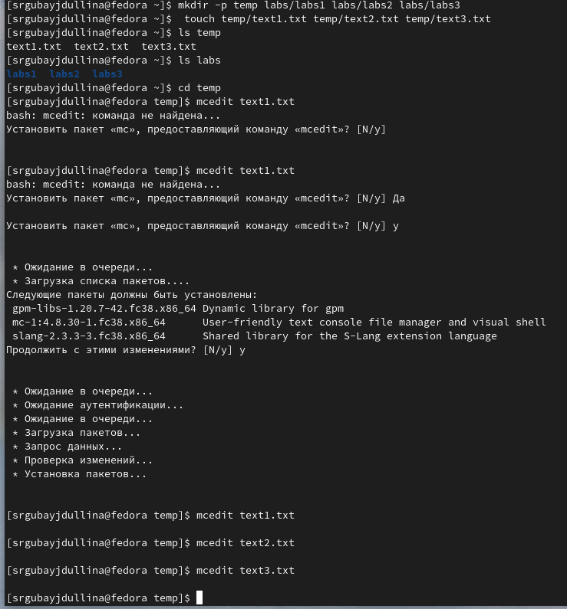

рис.22 Установка mcedit

рис 22. Файлы text.txt в каталоге temp

рис.23 Вывод содержимых txt-файлов с помощью cat

Копирую файлы с именем .txt из temp в labs, после чего переименовываю файлы каталога labs c помощью mv: text1.txt в firstname.txt, text2.txt в lastname.txt, text3.txt в id-group.txt. Все новоназванные файлы перемещаю соответственно в labs1, labs2, labs3.

Далее с помощью утилиты ls проверяю содержимое каталогов labs и вывожу с помощью cat данные только что названных файлов (рис.24)

рис.24 Переименование и перемещение файлов

С помощью ls проверяю каталоги своей домашней директории, а затем рекурсивно удаляю ненужные ключом -R операции rm. Снова проверяю работу команд утилитой ls (рис.25)

рис.25 Рекурсивное удаление файлов

1. **Выводы**

Я научилась работать с терминалом ОС Linux, с его командной строкой, познакомилась со множеством команд и ключей терминала и освоила множество практических навыков для работы с домашним каталогом.